

YILDIZ TEKNİK ÜNİVERSİTESİ

ELEKTRİK-ELEKTRONİK FAKÜLTESİ

BİLGİSAYAR MÜHENDİSLİĞİ BÖLÜMÜ

BİLGİSAYAR PROJESİ

Mezun Bilgi Sitemi

Proje Yöneticisi: Arş.Gör.Dr.M.Amaç GÜVENSAN

Proje Grubu

9011003 Orçun ÜLGEN

İstanbul, 2012

© Bu projenin bütün hakları Yıldız Teknik Üniversitesi Bilgisayar Mühendisliği Bölümü’ne aittir.

İçindekiler

Kısaltma Listesi……………………………………………………………………. iv

Şekil Listesi………………………………………………………………………… v

Tablo Listesi………………………………………………………………………... vi

Önsöz………………………………………………………………………………. vii

Özet………………………………………………………………………………… viii

Abstract…………………………………………………………………………….. ix

1. Giriş…………………………………………………………………………... 1

2. Sistem Analizi………………………………………………………………….2

2.1. Mevcut Sistemin Yapısı…………………………………………………....2

2.2. Önerilen Sistemin Yapısı………………………………………………… 2

3. Fizibilite Çalışmaları………………………………………………………….. 3

3.1. Teknik Fizibilite………………………………………………………….. 3

3.1.1. Yazılım Fizibilitesi………………………………………………… 3

3.1.1.1. Programlama Dilinin Belirlenmesi………………………... 3

3.1.1.2. Uygulama Çatılarının Belirlenmesi…………………………. 3

3.1.1.3. Uygulama Sunucusunun Belirlenmesi………………………. 4

3.1.1.4. Veritabanı Yönetim Sisteminin Belirlenmesi……………….. 4

3.1.2. Donanım Fizibilitesi………………………………………………. 4

3.2. Ekonomik Fizibilite……………………………………………………… 5

3.3. Zaman Fizibilitesi………………………………………………………... 5

3.4. Yasal Fizibilite…………………………………………………………… 5

3.5. Sosyal Fizibilite………………………………………………………….. 5

4. Sistem Tasarımı………………………………………………………………. 8

4.1. Bilgi Toplama ve Görüşmeler…………………………………………….. 8

4.1.1. Toplantı 1 ………………………………………………………….. 8

4.1.2. Toplantı 2 ………………………………………………………….. 8

4.1.3. Toplantı 3 ………………………………………………………….. 9

4.2. Sistem Modelleme…………………………………………………………. 9

4.2.1. Veri Akışı Modelleme….………………………………………..…. 9

4.2.1.1. Taslak Veri Akış Diyagramı………………………………… 9

4.2.1.2. 1.Düzey Veri Akış Diyagramı………………………….…… 9

4.2.1.3. 2.Düzey Veri Akış Diyagramları……………………………. 9

4.2.2. Veri Modelleme….……………...……………………………….…. 9

4.2.2.1. Veri Modellerinin Belirlenmesi ve Analiz……………..…. 18

4.2.2.2. ER Diyagramının Çizilmesi…..………………………..…. 18

4.2.2.3. Relational Mapping Diyagramının Çizilmesi...………..…. 19

4.2.2.4 Object-Relational Mapping ve Veritabanı Tasarımı…....…. 20

5. Sonuç……………………………………………………………………………. 20

Kaynaklar………………………………………………………………………….. 21

Özgeçmiş…………………………………………………………………………… 22

Kısaltma Listesi

HTML Hyper Text Markup Language

XHTML Extensible Hyper Text Markup Language

XML Extensible Markup Language

CSS Cascading Style Sheets

JS Javascript

JSP Java Server Pages

JSF Java Server Faces

MVC Model-View-Controller

ORM Object – Relational Mapping

SQL Structered Query Language

SDK Software Development Kit

IDE Integrated Development Environment

JavaSE Java Standart Edition

JavaEE Java Enterprise Edition

Şekil Listesi

Şekil 3.1 Gant Diyagramı -1……………………………………………………….. 6

Şekil 3.2 Gant Diyagramı -2………………………………………………………7

Şekil 4.1 Relational Mapping Diyagramı ………………………………………….19

Tablo Listesi

Tablo 3.1 Sunucu Seçimi ve Donanım Fiyatları…………………………………4 Önsöz

Eğitimini tamamladıktan sonra mezun olan tüm öğrencilerin temel olarak okuluyla olan bağlarını koparmamak ve her daim iletişim içinde olabilmek amacıyla hazırlanan Mezun Bilgi Sisteminin her aşamasında desteklerini esirgemeyen proje yürütücüsü Sayın Arş.Gör. Dr. M. Amaç GÜVENSAN ‘a teşekkürlerimi iletiyorum.

Özet

Y.T.Ü Bilgisayar Mühendisliğinin mezun ettiği öğrenciler ile olan bağlarını koparmadan onlarla sürekli iletişim içinde kalabilmek amacıyla hazırladığı bu sistem sayesinde mezunlar hem öğrenciler için iş ve staj imkanı sağlayabilecek hem de diğer mezunlar ile olan ilişkilerini koparmayacaktır.Ayrıca düzenlenebilecek olan farklı etkinlikler ile mezunlar ve öğrenciler bir araya getirilebilecektir.Düzenlenebilen çeşitli anketler ile mezunların veya öğrencilerin belirli bir konudaki düşünceleri de öğrenilebilecektir.Kullanıcıların veya yöneticilerin yayınladığı duyurular ve haberler de kullanıcılara yansıtılacaktır.Planlanan etkinlikler sistem üzerinde tanımlanabilecek ve tüm kullanıcıların bu etkinlikleri fark edebilmesini sağlayacak bir sistem olarak hazırlanacaktır.Kullanıcıların birbirleriyle iletişimi kendi profilleri üzerinden interaktif şekilde sağlanacaktır.Bu profillerde öğrencilerin özgeçmişlerini yayınlayabilmesine de imkan verilecektir.Firmaların da bu özgeçmişleri değerlendirebilmesi sağlanacaktır.Bütün bu alt yapıyı Yıldız Teknik Üniversitesi Bilgisayar Mühendisliği bölümü tarafından belirlenen yöneticiler yönlendirecektir.

Abstract

This system is for connecting gradutes,students and Y.T.Ü Computer Engineering Department.Graduates can provide job and internship to students,and connect with other graduates.Besides graduates and students can come together with different activities.Their opinions can be learned by special surveys.The news and notices which are published by users or admins will be on the noticeboard.Intended activities will be defined on the system and all users instruct about it.Users have their own profiles and communications between them will be provided interacvitively through their profiles.Users can publish cv on their profile page.Companies can evaluate cvs.Infastructure will be procees by the admins who are chosen by Y.T.U Computer Engineering Department.

# Giriş

Hazırlanacak sistem için yapılan ön çalışma sonucu, sistem ihtiyaçları ve kullanıcı rolleri belirlendikten sonra bu sistemi gerçekleştirebilmek için ihtiyaç duyulacak yazılımsal ve donanımsal parçaların detayları teknik fizibilite bölümünde anlatılmıştır.Bu detaylar belirlendikten sonra sistem için gerekli mali ihtiyaçları belirlemek amacıyla yapılan ekonomik fizibilite,proje yönetim süreci ve zamanlama ile ilgili detayların belirlendiği zaman fizibilitesi,yasal hakların göz önünde tutularak ilerlenmesi amacıyla yapılan tetkiklerin olduğu yasal fizibilite ve bu sistemi kullanacak kişiler tarafından sistemin kullanılabilirliğinin araştırıldığı sosyal fizibilite bölümü fizibilite çalışması bölümü içerisinde detaylı olarak anlatılmıştır.

# SisTEM ANALİZİ

## Mevcut Sistemin Yapısı

Mezunlar ile rahat iletişime geçebilmek adına şu anda kullanılan bir sistem bulunmamakla birlikte bu işlemler için gerekli görülen zamanlarda telefon veya email adresleri üzerinden haberleşmeye çalışılmaktadır.Ayrıca bazı zamanlarda yapılan anketler ile mezunlardan da bilgi alınmaktadır ancak bu işlemler kağıt üzerinde yürüdüğü için işlenmesi ve yorumlanması zaman almaktadır.Mezun olan kişilerin çalıştıkları veya sahip oldukları firmalar aracılığıyla bölüme ilettikleri staj veya iş ilanları, afişler aracılığıyla veya bölüm web sitesindeki duyuru sistemi aracılıyla öğrencilere duyurulmaktadır.Bu durum sadece iş ve staj ilanları için değil duyurular,etkinlikler ve haberler için de geçerlidir.Bunun yerine daha sistemli,merkezi ve yönetilebilir ayrıca daha interaktif bir sistem tasarlamaya ihtiyaç duyulmuştur.

## Önerilen Sistemin Yapısı

Mezunlar ve öğrencilerin ,öğretim görevlilerinin yöneticiliğini yaptığı bu sistem aracılığıyla birbirleriyle etkileşimini artırmak hedefiyle önerilen bu sistem ile her kullanıcı kendi özgeçmiş bilgilerini sistemin belirlediği alt yapı ile sisteme kaydedebileceği gibi bu özgeçmişlerden mezunların veya yöneticilerin faydalanabilmesi de sağlanacaktır.Kişilerin profil sayfalarında bu düzenlenmiş profil bilgilerinin de içinde bulunduğu yapıya ek olarak kişilerin kendi kişi listeleri içindeki kişilere paylaşımlarda bulunabilmek adına sistem farklı paylaşım tipleri için bir destek sağlamayı da amaçlamaktadır.Böylece sistemi kullanan kullanıcılar için hem bir kariyer ortamı hem de bölüm veya bölümler çapında bir sosyal medya desteği de sağlanmış olacaktır.Kullanıcılar için farklı anketler yapılarak ve istenilen herhangi bir konuda bilgi toplanılarak bu bilgi ışığında gerekli görülen önlemleri veya çalışmaları sistem yöneticilerinin yapabilmesi için bir fonksiyonalite de sağlanacaktır.

# Fizibilite Çalışmaları

**3.1.Teknik Fizibilite**

Sistemi gerçekleştirebilmek için gerek duyulan sistem yazılımları ve donanımlarıyla ilgili fizibilite çalışmasının sonuçları aşağıdaki konu başlıklarında anlatılmaktadır.

**3.1.1.Yazılım** **Fizibilitesi**

Sistemin kullanacağı yazılımların ve yazılım dillerinin sebepleriyle birlikte detaylandırıldığı fizibilite çalışmasıdır.Kullanılacak teknolojilerin ne amaçla ve nerde kullanılacağı da detaylı olarak belirtilmiştir.

**3.1.1.1.Kullanılacak** **Programlama** **Dilinin Belirlenmesi**

Kurumsal uygulamalara olan desteği ve kullanılabilecek araçların oldukça fazla ve çeşitli olmasından dolayı ayrıca dile olan desteğin kolaylıkla sağlandığı ve dökümantasyonun kolay bulunabilir olmasından kaynaklı olarak Java programlama dili tercih edilmiştir.JavaEE SDK sının getirdiği teknolojilerle birlikte bu SDK üzerine kurulmuş olan farklı frameworkler de sistemi oluşturan parçaların içinde kullanılacaktır.

**3.1.1.2. Uygulama** **Çatısının Belirlenmesi**

Sistemi oluşturan parçalar düşünüldüğünde bazı işlemler için daha nitelikli ve özellikli yapıları oluşturmak veya kullanmak akıllıca bir yaklaşım olduğu için tek bir uygulama çatısı altında projeyi geliştirmektense birden fazla uygulama çatısını birbiriyle entegre ve eşzamanlı çalıştırabilmek esasıyla uygulama geliştirilecektir.Sistem üzerindeki son kullanıcıların gördüğü alanları tasarlayabilmek için JSF ve JSF altyapısını kullanan primeface kütüphanesi kullanılacağı gibi(bu katmana presentation katmanı da denilebilir),servis katmanı için Spring Freamwork kullanılacaktır.JSF ve primeface in görsellik için verdiği destek ve java altyapısını kullanması presentation katmanı için etkili bir çözüm olarak kabul edilebilir.Spring Freamworkünün dependency injection desteğinin yanında ,hibernate ve jsf gibi frameworklere kolay entegre edilebilmesi ve zengin kütüphane desteği servis katmanı için seçilmesinde tercih sebeblerinin başında gelmektedir.Veri erişim katmanı için ORM yazılımlarından birisi olan ve veritabanı yönetimini daha da kolaylaştıran ve birçok fonksiyonel desteği bizlere sunan Hibernate framework ü kullanılmaya çalışılacaktır.Veritabanlarının birçoğu ile uyumlu ve efektif çalışması ve kolay entegrasyonu veri erişim katmanı için seçilen framework olmasının başlıca sebebidir.

**3.1.1.3. Uygulama Sunucusunun** **Belirlenmesi**

Kurumsal java uygulamaların çalışabilmesi için hazırlanmış birçok firmanın geliştirdiği uygulama sunucular bulunmaktadır.Bunlardan bazıları ücretli ve lisanslı olarak satıldığı gibi bazıları da ücretsiz olarak kullanıma açılmaktadır.Bunlardan Apache nin Tomcat uygulama sunucusu ,hafifliği ve kolay entegre edilebilirliğinin haricinde ücretsiz bir dağıtım olması hem maliyeti düşüren hem de projenin hızlı ilerlemesine katkı sağlayacak olan bir uygulama sunucusu seçimi olacaktır.

**3.1.1.4. Veritabanı Yönetim Sisteminin Belirlenmesi**

Lisanslı ve ücretli olan veritabanı yönetim sistemleri olabildiği gibi ücretsiz olarak kullanılabilecek ve efektif çalışan birçok veritabanı yönetim sistemi mevcuttur.Bunlardan Mysql ,kullanım rahatlığı ve yeteneklerinden dolayı sistem için tercih edilmektedir.Mysql in yönetim rahatlığı da seçilme sebeplerinin başında gelmektedir.

**3.1.2. Donanım** **Fizibilitesi**

Sistemin çalışabilmesi için çok yüksek maliyetlere sebep olabilecek bir sunucuya ihtiyaç bulunmamaktadır.Sistem üzerindeki kullanıcılar çok büyük trafikler yaratmadığı için aşağıdaki tablo ile belirlenen özelliklerdeki bir sunucu sistemin satın alınması veya kiralanması yeterli olacaktır.

Tablo 3.1-Sunucu Seçimi ve Donanım Fiyaları

|  |  |  |
| --- | --- | --- |
| **Bileşen** | **Özellik** | **Fiyat** |
| İşlemci | INTEL i3 2100 3.10 GHz Core 2 Duo | 262,27 TL |
| Anakart | ASUS P8H61-M LX B3, DDR3, Onboard VGA | 153,68 TL |
| Bellek | KINGSTON 4 GB DDR3 1333 Mhz RAM | 63,46 TL |
| Hard Disk | SEAGATE 500 GB HDD SATA III | 186,24 TL |
| Kasa | ASUS TA-K52 400W PFC ATX Kasa | 166,91 TL |
| **Toplam:** 832,56 TL | | |
|  | | |
|  | | |
|  | | |

**3.2. Ekonomik** **Fizibilite**

Kullanılan yazılım teknolojileri,çalışanlar ve bunların maliyetleri ile ilgili yapılan çalışmaya göre kullanılacak olan uygulama sunucusu ,programlama dili ve SDK sının yanında uygulama çatıları için herhangi bir ücret ödenmeyecektir.Ancak kullanılan Windows işletim sisteminin lisan ücretinin haricinde,altyapının çalıştırılacağı sunucu maliyeti ekonomik destek gerektirmektedir.Bunun yanında proje içinde çalışan geliştiriciler için de verilecek ücretler de işin içine katıldığında bunların da mali bir getiri oluşturduğu görülmektedir.Günlük 100 TL ücreti alan bir geliştirici tek başına sistemi 162 günde bitirebilirse geliştiriciye ödenecek ücret 16200TL olacaktır.Ayrıca bu ücrete sunucu ve sertifika ücretleri de eklenirse (yaklaşık 1000TL) toplam maliyeti 17200TL yi bulacaktır.Ancak sistemi geliştiren kişiye ücret verilmeyecekse maliyet sadece lisans bedelleri ve sunucu fiyatından ibaret olacaktır.

**3.3.Zaman Fizibilitesi**

Ön inceleme ve fizibilite çalışmalarının yanında ,sistem tasarımı süreçlerini kapsayan gant diyagramı aşağıda verilmiştir.Bu diyagramdaki zamansal planlama uyarınca proje teslim tarihi 22.05.2013 olarak belirlenmiştir.Diğer detaylar için gant diyagramı incelenebilir. (Şekil 3.1 –Gant Diyagramı 1,Şekil 3.2 – Gant Diyagramı 2)

**3.4.Yasal Fizibilite**

Yapılan sistemin tüm yasal haklarını Y.T.Ü Bilgisayar Mühendisliği Bölümü üstlenmektedir.Yasal olarak yapılan sistemin önünde engel teşgil edebilecek hiçbir durum bulunmamaktadır.Kullanılan ürünlerden bazılarının lisanslı olarak kullanılmasından kaynaklı Y.T.Ü Bilgisayar Mühendisliği Bölümü herhangi bir hukuksal ihlalde bulunmamaktadır.

**3.5. Sosyal** **Fizibilite**

Kullanılacak sistem ile öğrenciler ve mezunların bu sistem üzerinde iletişim halinde olması ve bölüm bazında oluşturulan bu sosyal medya sayesinde sistemi kullanacak kullanıcıların tamamı sistem üzerinden birbirleriyle haberleşebileceklerdir.

Staj ve iş ilanlarının daha rahat takip edilir olması da öğrenciler içi büyük kolaylık teşgil etmektedir. Proje danışmanı ile yapılan görüşmeler ile proje oluşturulacak ve istenenlere uygun olarak gerçekleştirilecektir.

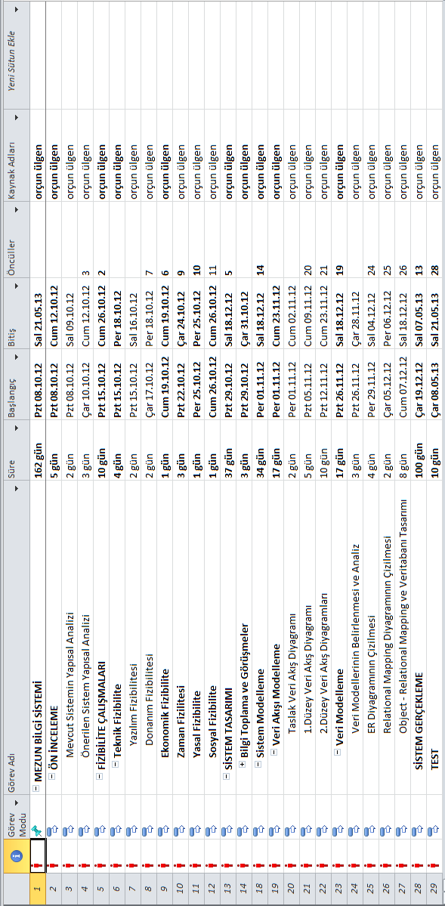

Şekil 3.1 Gant Diyagramı -1

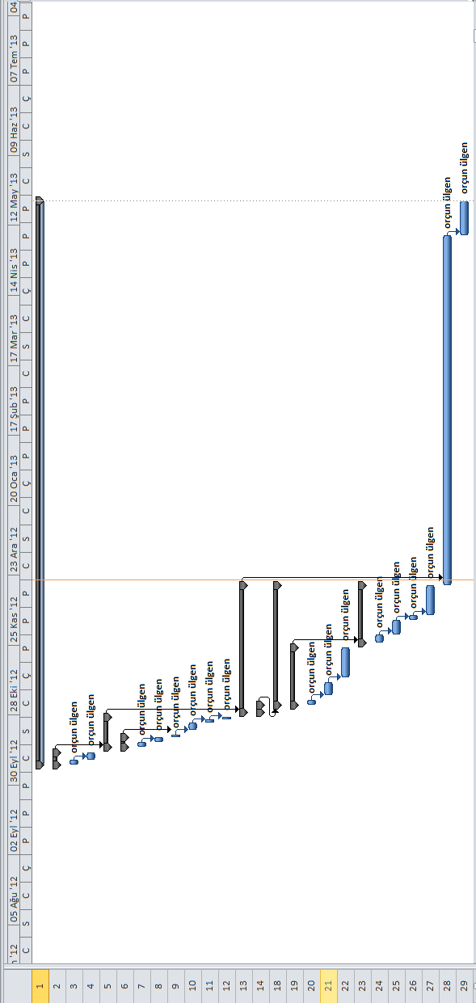

Şekil 3.2 Gant Diyagramı -2

**4.SİSTEM TASARIMI**

Sistemin kullanımını ve veri akışını tarifleyen taslak,1.düzey ve 2.düzey veri akış diyagramları gerekli sistem analizinin yapılmasının ardından çizilmiştir.Bu sistem analizlerinin sağlıklı yapılabilmesi adına 3 toplantı yapılmıştır.Bu toplantılarda alınan kararlar çerçevesinde veri akış diyagramlarının haricinde sistemin veri modellerinin de belirlenmesi sağlanmıştır.Bu veri modellerinin sistem için belirlenmesinin ardından bu modelleri tarifleyen ER ve Relational Mapping diyagramları çizilmiştir.Ayrıca veritabanının hibernate(ORM framework) tarafından fiziksel olarak oluşturulabilmesi adına bu veri modellerine karşılık gelen objelerin Relational Mapping deki ilgili tablo karşılıklarının yaratılması için gerekli düzenlemeler yapılmıştır.

**4.1.Bilgi Toplama ve Görüşmeler**

**4.1.1. Toplantı 1**

Proje yürütücüsü ile yapılan bu toplantıda sistemin hangi kişiler tarafından ne amaçla kullanılmak istendiği detaylı olarak tartışıldı.Sistemin tanımlaması gereken modüllerin ve işlevlerin neler olması gerektiği görüşüldü.Bu kararlar dahilinde 2.toplantıya kadar bir ön çalışma ve rapor hazırlanması proje yürütücüsü tarafından istendi.

**4.1.2. Toplantı 2**

Proje yürütücüsü ile yapılan bu toplantıda ise 1.Toplantı sonucunda alınan kararlar dahilinde hazırlanan ön çalışma ve raporlar tartışılmıştır.Gerekli bazı düzenlemeler ve değişiklikler yapıldıktan sonra sistemin tanımlaması gereken modüllere ek olarak farklı işlevlerde modüllerin de hazırlanması gerektiği sonucuna varılmıştır.Bu çerçevede proje yürütücüsü tarafından toplantıda verilen ek dosya ve dökümanlar incelenerek 3.toplantıya kadar bir ön çalışma daha yapılması ve yeniden rapor hazırlanması istenmiştir.

**4.1.3. Toplantı 3**

Proje yürütücüsü ile bilgisayar ara projesi 2.gelişim raporundan önce yapılan bu son toplantıda ise 2.toplantıda yapılması ve hazırlanması istenen rapor ve ön çalışma değerlendirildi.Sistem kullanıcılarının hangi rollerde olabileceği ve sistemi nasıl kullanabilecekleri konusu yeniden tartışıldı ve netleştirildi.Bunun sonucunda hazırlanması gereken raporun 2.gelişim raporunun içinde ilgili bölümde yer alması gerektiğine karar verildi.2.Gelişim raporu ile birlikte proje yürütücüsüne teslim edilmesi kararı alındı.

**4.2. Sistem Modelleme**

**4.2.1. Veri Akışı Modelleme**

Veri akış diyagramlarının tamamı bir sonraki raporda teslim edilmek üzere ertelenmiştir.

**4.2.2. Veri Modelleme**

**4.2.2.1 Veri Modellerinin Belirlenmesi ve Analiz**

Sistemin gerçekleştirilebilmesi için gerekli veri modellerinin neler olduğu toplantılar ve sistem analizi ile belirlenmiş,bu modellerin aralarındaki ilişkilerin tarifi ayrıntılı olarak raporlanmıştır.Bu bölüm uyarınca sistemde kullanılacak olan veri modellerinin karşılık geldiği tabloların ne amaçla ve hangi üye alanlar ile oluşturulacağı ve kullanılacağı raporun devamında bulunmaktadır.

**Sistem Tabloları**

**NOT:**Tablolar alfabetik sıraya göre sıralanmıştır.

* ***additional_info***



İki üye alanı olan bu tablo user_tcno kolonu üzerinden user ile ilişkilendirilmiştir ve 1-1 ilişki tarifinden kaynaklı olarak user_tcno alanı primary keydir.Kullanıcının kendisi hakkında yazabileceği bir metni saklamak amacıyla kullanılmaktadır.

* ***announcement***

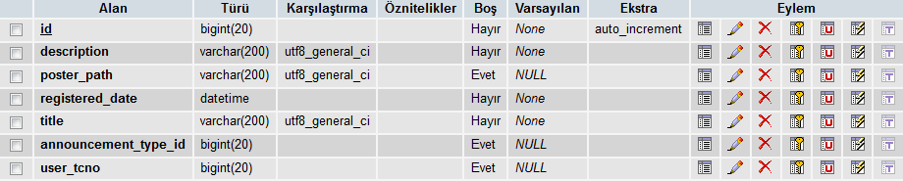

Genel olarak announcement ismi ile değerlendirdiğimiz bu yapı birden fazla tipte olabilmektedir.Bu tipler announcement_type tablosunda belirlenmektedir.Bu tipler uyarınca oluşturulacak bu kayıtlar kişinin istediği kişilere paylaşım yapabilmesi adına kullanılan bir tablodur.1-N ilişki ile user tablosuna bağlıdır.Kişi istediği kadar paylaşımda bulunabilir.1-1 ilişki ile de announcement_type tablosuna bağlıdır.

* ***announcement_type***



Announcement tiplerinin belirlendiği tablodur.Bu tipler ise temelde 4 adet olup bunlar sırasıyla news,announcement,job ve internship tir.Yapılan duyurunun veya paylaşımın tipi bir haber,klasik bir duyuru ,iş veya staj ilanı olabilir anlamını taşımaktadır.

* ***area_of_interest***

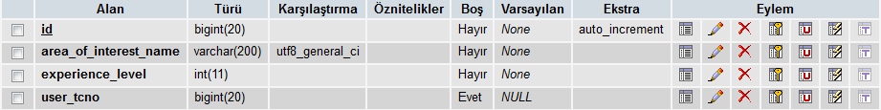

Bir kişinin ilgi duyduğu alanları saklayabilmek adına oluşturulmuş bu tablo 1-N ilişki ile user tablosuna bağlanmaktadır.Bir kişi istediği kadar ilgi duyduğu alanları sistem üzerinden girip buraya kaydedebilir.İlgi duyduğu alanın ismi ve bu alandaki yetkinlik seviyesi ilgili kolonlarda saklanmaktadır.

* ***certification***

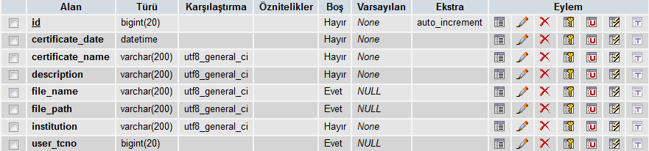

Bu tablo ise kişinin aldığı sertifikaların bilgisini barındırmaktadır.1-N ilişki ile user tablosuna bağlıdır.Sertifikanın ismi,alınma tarihi,alındığı kurum-kuruluş, varsa eğer sertifikaya ait bir açıklama ve ek dosyalar ilgili tablo kolonlarında saklanmaktadır.

* ***chat_group***

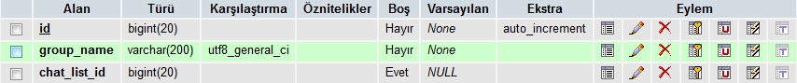

Her kişinin kendisine ait bir kişi listesi sistemde saklanmaktadır.Bu kişi listeleri kendi içinde alt gruplardan oluşabilmektedir.Bu alt grupların neler olduğunun bilgisi bu tabloda tutulmaktadır.1-N ilişki ile chat_list tablosuna bağlıdır.Bir chat_list de birden fazla chat_group olabilir iken her chat_group bir chat_list e aittir denilebilir.

* ***chat_list***



Her kişinin bir kişi listesi bulunabilmektedir.Bu tabloda da bu listeye ait bilgi saklanmaktadır.User tablosu ile 1-1 ilişki içerisindedir.

* ***chat_person***

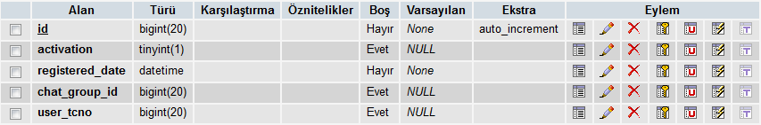

Kişilerin kişi listesi içerisinde bulunan gruplarda da yine sistemdeki farklı kullanıcıları referans eden kayıtlar bulunmaktadır.Bu kayıtlar uyarınca chat_person ,chat_group tablosu ile 1-N ilişki içerisindedir.Bir chat_person bir chat_group a aittir.Ancak bu demek değildir ki aynı kişi farklı gruplar içine dahil olamaz.Bu durum ile ilgili kontroller uygulama bazında yapılacaktır.

Ayrıca 1-1 ilişki ile user tablosuna bağlanmıştır.Kişi listesine ekleme işlemleri kullıcıların aktivasyonlarından geçmek zorundadır.

* ***city***

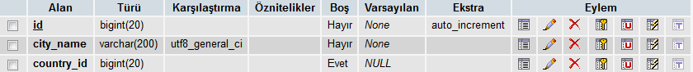

Şehir bilgilerinin tutulduğu tablodur.country tablosu ile 1-N ilişki içerisindedir.Bu ilişki uyarınca her şehir sadece 1 tane ülkeye aittir denilebilir.

* ***classical_cv***

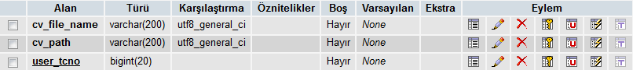

Her kişi, sistem üzerinde kendisine ait özgeçmiş bilgilerini sistemin ilgili panellerini kullanarak yapabilmektedir ancak bu paneller ve sistem altyapısını kullanmaksızın eğer isterse kendi hazırladığı bir özgeçmiş dökümanını da sisteme yükleyebilmeye imkan tanımak amacıyla kullanılan bu tablo 1-1 ilişki ile user tablosuna bağlanmaktadır.

* ***contact***

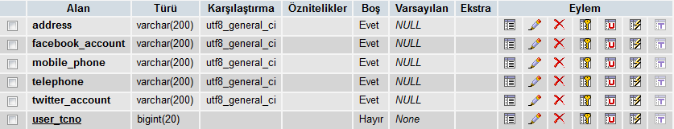

Kişiye ait iletişim bilgilerinin saklandığı tabloyu ifade etmektedir.Kişinin telefon numarası,adresi,facebook ve twitter hesaplarının bilgileri burada tutulmaktadır.1-1 ilişki ile user tablosuna bağlanmaktadır.

* ***country***



Ülkelerin bilgisinin saklandığı tablodur.

* ***department***

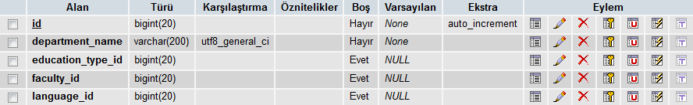

Üniversite içerisindeki fakültelerin,bölümlerinin bilgisinin tutulduğu tablodur.1-N ilişki ile faculty tablosuna bağlanmıştır.Bir fakültenin birden fazla bölümü vardır denilebilir.Eğitim tipi ve eğitim dili bilgileri education_type ve foreign_language tablolarında saklanmaktadır.

* ***education_feedback***

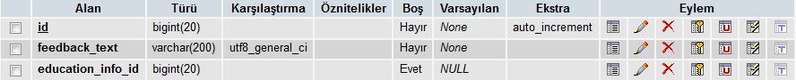

Kişinin eğitim bilgileri sistem üzerinde saklanmaktadır.Aldıkları bu eğitimin değerlendirmesinin bir metin halinde saklanması amacıyla kullanılmaktadır.Kişi aldığı eğitimi değerlendirmektedir.education_info tablosu ile 1-N ilişkidedir.Kullanıcı bir eğitim bilgisine karşılık olarak birden fazla feedback tanımlayabilir denilebilir.

* ***education_info***

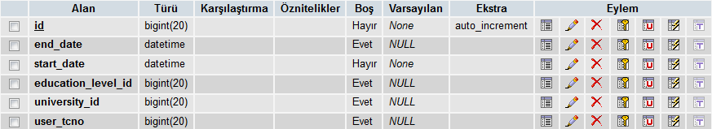

Kişinin eğitim bilgilerinin sistem üzeride saklanması amacıyla oluşturulmuş bu tabloda ,kişinin hangi üniversitenin hangi bölümünden ne zaman eğitim aldığı bilgisi çıkarılabilmektedir.Ayrıca education_level tablosu ile ilişkili olarak da aldığı eğitimin hangi seviyede olduğu da belirtilmektedir.1-N ilişki ile user tablosuna bağlanmıştır.Bir kişi birden fazla eğitim bilgisi tanımlayabilir denilebilir.

* ***education_level***



Kişinin aldığı eğitimin seviyesi ile ilgili bilgilerin saklandığı bu tabloda temel olarak lisans ,yüksek lisans ve doktora seviyeleri tanımlanmaktadır.

* ***education_type***



Bu tabloda ise fakültelerin ilgili bölümlerinin hangi öğretim tiplerinde eğitim verdikleri bilgisi saklanmaktadır.Temelde 2 farklı tip bulunmaktadır. 1.öğretim(örgün öğretim) ve 2.öğretim.

* ***event***

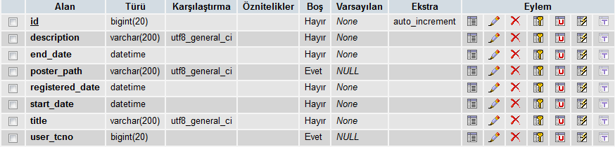

Kişiler eğer isterlerse bazı etkinlikleri oluşturup ilgili kişiler ile paylaşabilecektir.Bunun sağlanabilmesi için kullanılacak olan bu tabloda etkinliğin başlangıç,bitiş saatleri varsa afişi veya posteri ile birlikte etkinliğe ait açıklama ve başlık bilgileri saklanmaktadır.1-N ilişki ile user tablosuna bağlanmıştır.Bir kişi birden fazla etkinlik paylaşabilir denilebilir.

* ***faculty***

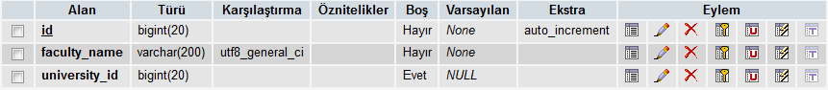

University tablosu ile 1-n ilişkide olan bu tabloda fakülte bilgileri saklanmaktadır.Bir üniversitede birden fazla fakülte olabilir denilebilir.

* ***foreign_language***

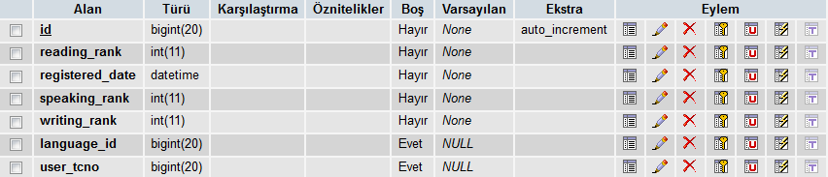

Kişilerin bildikleri yabancı dilleri sistem üzerinde tanımlayabilmesi amacıyla kullanılacak olan bu tabloda ilgili yabancı dile ait okuma,konuşma ve yazma becerilerinin seviyesinin de ilgili kolonlarda tutulduğu görülmektedir.1-N ilişki ile user tablosuna bağlıdır.Bir kişi birden fazla yabancı dil bilebilir.

* ***job_experience***

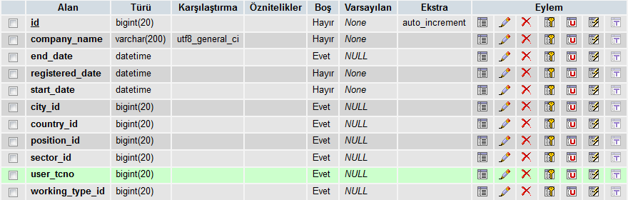

Kişinin iş tecrübelerinin saklanması amacıyla oluşturulmuş bu tabloda kişinin hangi tarihlerde hangi sektördeki hangi şirket veya kuruluşta ,hangi pozisyonda çalıştığı bilgileri çıkarılabilmektedir.Ayrınca hangi ülke ve şehirde çalıştığı bilgisi de sistem üzerinde saklanmaktadır.working_type tablosu ile 1-1 ilişki içerisindedir.Bu tabloda da çalışma tiplerine ait temel bilgiler yer almaktadır.

* ***language***



Bu tabloda ise yabancı diller saklanmaktadır.

* ***photo***

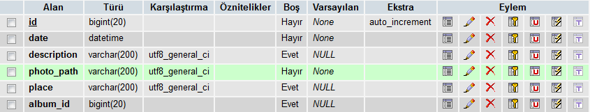

Kullanıcıların sisteme fotoğraf ekleyebilmesi ve bunları paylaşabilmesi amacıyla kullanılmakta olan bu tabloda,ilgili fotoğrafın diskteki yerinin bilgileri haricinde,fotoğrafa ait açıklama,yer ve zaman bilgileri de saklanmaktadır.1-N ilişki ile photo_album tablosuna bağlanmaktadır.Bir fotoğraf albümünde birden fazla fotoğraf bulunabilir.

* ***photo_album***

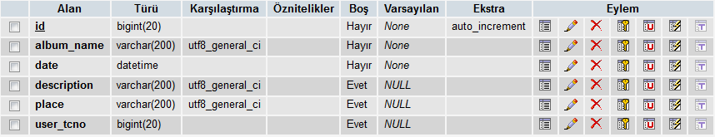

Fotoğrafları saklarken bir albümmüş gibi saklayabilmeye imkan vermek amacıyla kullanılan bu tablo user tablosu ile 1-N ilişki içerisindedir.Bir kişi birden fazla fotoğraf albümüne sahip olabilir.

***position***



Kişilerin iş tecrübelerini sistem üzerinde tanımladıklarını biliyoruz.Tanımlanan bu iş tecrübesi dahilinde kişinin hangi pozisyonlardan birinde çalıştığı bu tablodan referans verilerek bulunmaktadır.

* ***post_history***

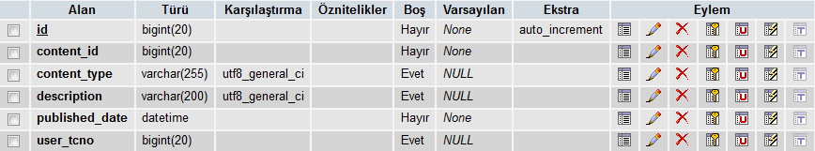

Kişilerin paylaşımlarını yapabilmesine imkan sağlayabilmek amacıyla kullanılan bu tabloda hangi içerik tipindeki içeriğin paylaşıldığı bilgisi tutulmaktadır.Burada önemli olan husus ise content_type alanı dır.Bu alan fiziksel olarak veritabanı üzerinde doğrudan bir yere referans vermemektedir.Ancak programatik olarak gerekli yerlere referans verilmesi uygulama tarafından sağlanacaktır.Böylece content_id değerinin hangi content_type için geçerli olduğunun bulunması amaçlanmaktadır.Gönderilen postun hangi tipte ve nereyi referans ettiğini bulabilmek adına bu iki kolon birlikte kullanılmak zorundadır.

* ***role***



Kullanıcı rollerinin saklanması amacıyla oluşturulmuş bir tablodur.Temelde 3 farklı rol bulunmaktadır.Öğrenciler,mezunlar ve yöneticiler.

* ***sector***



Kişilerin iş deneyimleri sırasında belirttikleri firmaların hangi sektörde faaliyet gösterdiklerinin referansı olarak kullanılacak olan bu tablo bir çok farklı sektörü içerisinde barındırabilir.

* ***share_list***

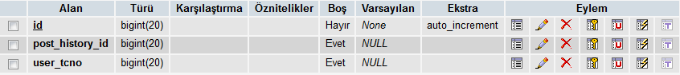

Kişinin gönderdiği postun kimler tarafından görülebileceğini belirleyen bu listedir.Başka bir deyişle paylaşımların kimler için yapıldığının saklanması amacıyla oluşturulmuş bu tablo post_history tablosu ile 1-1 ilişki içerisinde iken user tablosu ile 1-N ilişkidedir.Yani share _list de bir postun N farklı kullanıcı için paylaşıldığı bilgisi saklanmaktadır.

* ***university***

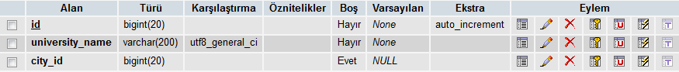

Sistem üzerinde tanımlanacak üniversiteler burada barındırılmaktadır.

* ***user***

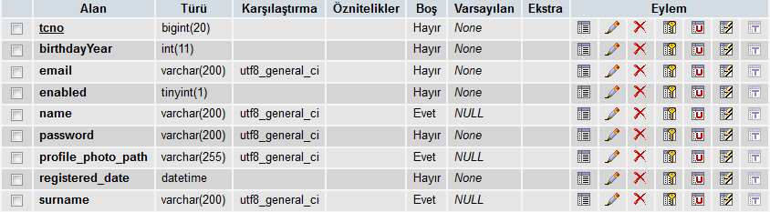

Sistemdeki kullanıcıların sisteme giriş yapmadan önce kayıt olması sırasında istenen temel bilgileri barındıran tablodur.Kişinin ad ,soyad ,tc kimlik numarası,profil fotoğrafı ,doğum yılı ve kaydolma tarihi gibi bilgiler ilgili kolonlarda saklanmaktadır.Sistem üzerindeki bir çok tablonun referansı bu tabloya verilmektedir.

* ***user_role***



Sistemdeki kullanıcıların hangi rollerde olduğunu saklayan user ve role tablosundaki N-N lik ilişkiyi tarifleyen tablodur.

* ***working_type***



Kişinin iş tecrübelerini girdiği bölümde,çalıştığı işyerinde fulltime,parttime,gönüllü veya stajer olarak tanımlı olabilecek 4 temel tipin saklandığı tablodur.

**4.2.2.2. ER Diyagramının Çizilmesi**

ER diyagramı bir sonraki raporda teslim edilmek üzere ertelenmiştir.

**4.2.2.3. Relational Mapping Diyagramının Çizilmesi**

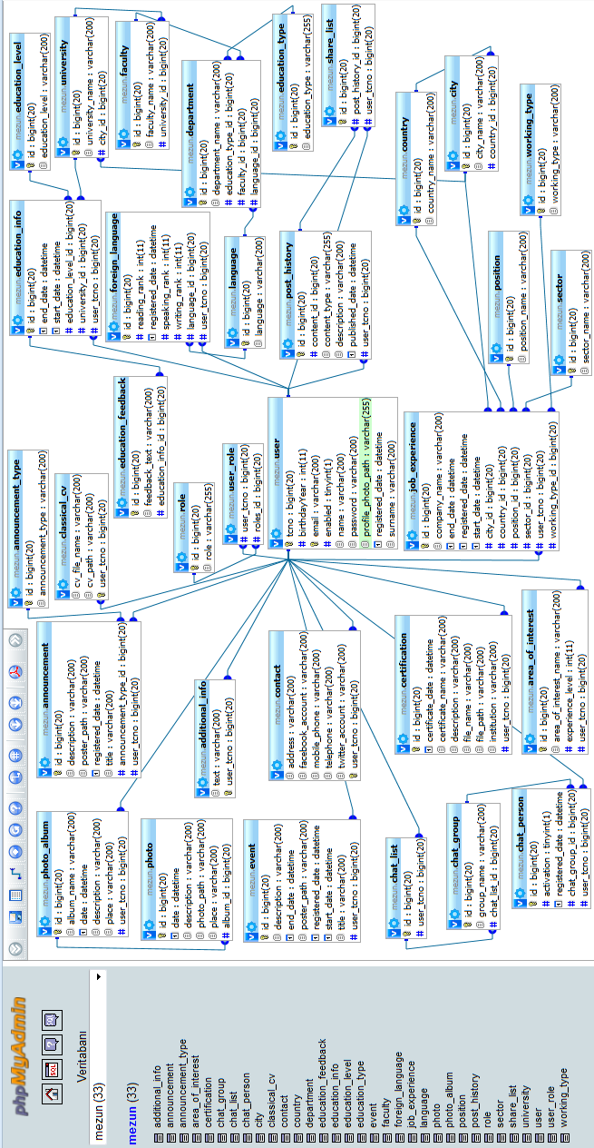

Şekil 4.1-Relational Mapping Diyagramı

**4.2.2.4. Object-Relational Mapping ve Veritabanı Tasarımı**

Relational mapping diyagramında da belirtilen tabloların oluşturulabilmesi amacıyla veri modellerini tariflemek için uygulamada kullanılacak olan objelerin veritabanı tablolarına karşılık gelen ilişkisel diyagramlarıının çıkarılması ve veritabanı tasarımı hibernate object-relational mapping fonksiyonları kullanılarak tamamlanmıştır.

**5.SONUÇ**

Gerçekleştirilecek sistem için daha önce hazırlanmış farklı sistemler de incelenerek bu sistemlerin bazı parçaları veya problemleri çözme şekilleri de göz önüne alınarak incelemeler ve analizler yapılmış ve bu analiz sonuçları raporlanmıştır.Ayrıca sistem tasarımı aşamaları da rapora dahil edilmiştir.Sistem veri akış diyagramları ve veri modellerine ait diyagramlar da rapor dahilinde sunulmuştur.

Kaynaklar

<http://docs.oracle.com/javaee/6/tutorial/doc/>

<http://www.springsource.org/spring-framework#documentation>

<http://www.springsource.org/spring-security#documentation>

<http://www.springsource.org/spring-web-services#documentation>

<http://www.hibernate.org/docs>

<http://www.primefaces.org/documentation.html>

<http://yigitdarcin.com/>

<http://mdasgin.blogspot.com/>

<http://cenkcivici.wordpress.com/>

<http://cagataycivici.wordpress.com/>

<http://www.martinfowler.com/>

<http://www.vogella.com/articles/JavaServerFaces/article.html>

<http://www.coreservlets.com/JSF-Tutorial/jsf2/>

Özgeçmiş

Ad Soyad :Orçun ÜLGEN

Doğuım Tarih :26/09/1991

Doğum Yeri :Sivas

Lise :Buca Anadolu Lisesi/İZMİR

Staj Yaptığı Yerler :Prime Teknoloji(Yazılım Stajı)